ПРОЕКТНОЕ РЕШЕНИЕ
«Проверка медицинских справок»

«__» ___________2020 г.  Исполнитель:  ___________________ | СОГЛАСОВАНО:  ________________

- Общее описание зоны.
Проверка медицинских справок – процедура, предшествующая выдаче стартового пакета, осуществляется для допуска участника к старту. Зона проверки медицинских справок встроена в зону выдачи стартовых пакетов. Медицинский работник располагается в каждом «отрезке» зоны выдачи стартовых пакетов.

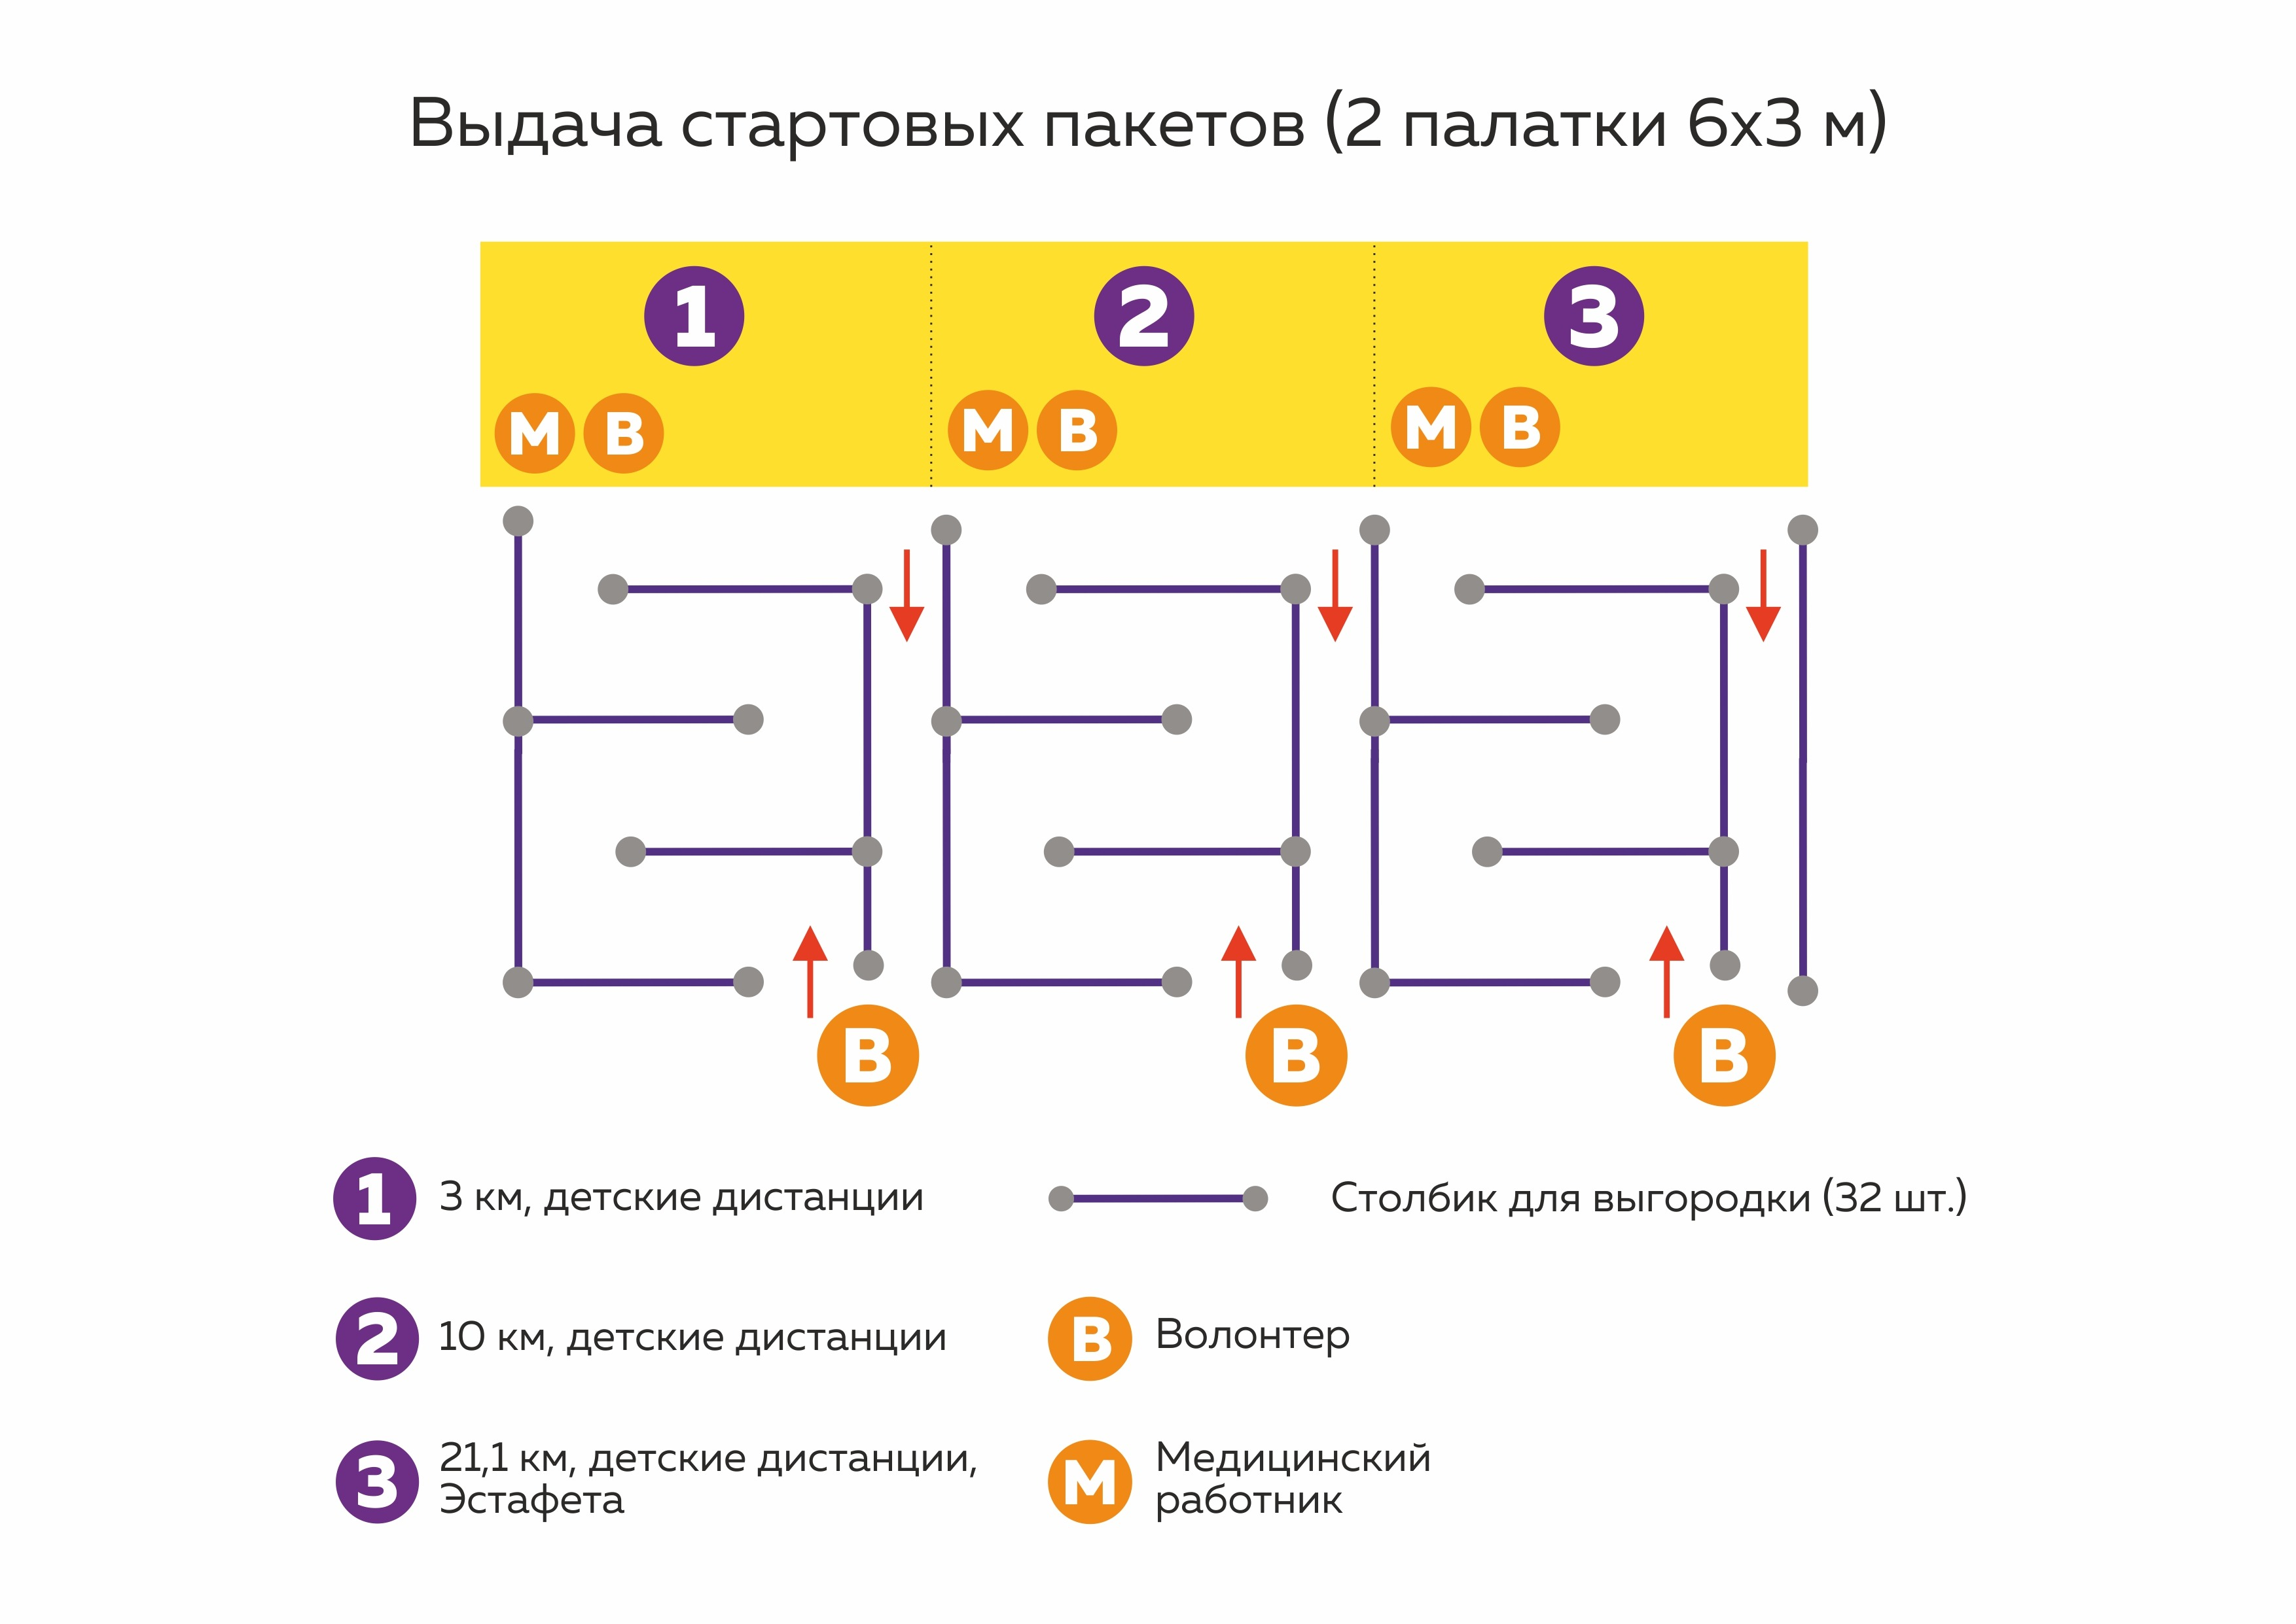

- Необходимые ресурсы.

Необходимые ресурсы для функционирования зоны описаны в проектном решении «Выдача стартовых пакетов», так как отдельно их выделить невозможно.

- Правила оказания услуги.

- Медицинский допуск должен пройти каждый участник, чтобы получить свой стартовый пакет;
- Справка участника должна быть соответствующего образца (в соответствии с положением мероприятия);
- Участник должен предоставить медицинскому работнику документ, удостоверяющий личность и возраст, ксерокопию и оригинал медицинской справки. В случае, если участнику не нужен оригинал справки, то копия не требуется;
- Медицинский работник имеет право не допустить участника до старта, если у него вызывает сомнения подлинность справки, формулировка, указанная в справке, либо срок ее действия, а также состояние участника при визуальном осмотре.

- Процедура оказания услуги.

- Для того, чтобы участник мог получить стартовый пакет, ему необходимо предъявить медицинский допуск, который он получается в данной зоне;
- Участник подходит к медицинскому работнику, предъявляет ему свой паспорт, а также ксерокопию и оригинал медицинской справки;
- Мед. работник выполняет визуальный осмотр участника, удостоверяется в его личности, а также проверяет формулировку справки (в соответствии с положением) и ее срок;
- Волонтер, который располагается с мед. работником сверяет ФИО, которые указаны в паспорте и справке с протоколами (для того, чтобы определить, что этот человек действительно является участником старта и его заявленная дистанция в справке соответствует той, на которую он зарегистрировался);
- Если все вышеперечисленные критерии соответствуют, то мед. работник выдает участнику медицинский допуск, а также забирает у участника ксерокопию справки для нашего дальнейшего хранения (допустим оригинал справки по желанию участника);
- Если участник успешно прошел медицинский допуск, то он проходит в зону выдачи стартовых пакетов.

- Процедура оказания услуги.

Время работы зоны в день мероприятия: начало работы – за час до официального открытия мероприятия на сцене, окончание – самый поздний старт дистанции.

